**VUE TALENTS #Fonctionnalité 1 : La création du compte talent 👨🏾‍💻/👩🏽‍💻**Je souhaite que le processus de création du compte réalisé par le talent se fasse en plusieurs étapes courtes et distinctes (une page par étape) - multi-étapes avec barre de progression car si le formulaire est long, le talent peut être découragé et cela peut rendre l’expérience utilisateur frustrante.   
  
La création du compte talent se fera donc en **6 étapes** :   
  
Etape 1 : Identité   
  
Le talent renseignera : Son nom, ses prénoms, son adresse mail, son numéro de téléphone.  
  
  
Etape 2 : Famille de métier   
  
Le candidat devra choisir sa famille de métier.   
Comme indiqué dans la partie entreprise, les familles de métiers seront organisées en **5 grand pôles**, et chacun de ces pôles contiendra en son sein des familles métiers :   
  
**PÔLE 1 - TERTIAIRE (Services & Fonctions support) 👩🏽‍💻👨🏾‍💻**

1 - Administratif, Droit & Juridique  
2 - Finance, Comptabilité & Gestion  
3 - Ressources Humaines  
4 - Conseil aux Entreprises  
5 - Banque & Assurance  
6 - Enseignement & Éducation  
7 - Santé & Médical  
8 - Fonction Publique & Administration Territoriale  
9 - Travail Social & Développement Communautaire

**PÔLE 2 - SECONDAIRE (Industrie, Construction & Production) 🏗️**

1 - Industrie & Énergie (Minière, Pétrolière, Gazière)  
2 - Bâtiment, Travaux Publics, Architecture & Construction  
3 - Logistique, Transport & Mobilité  
4 - Environnement, Sécurité & Qualité (HSE)  
5 - Agriculture & Agroalimentaire

**PÔLE 3 - NUMÉRIQUE & INNOVATION 💻**

1 - Digital, Télécommunications & Métiers du Numérique  
2 - Informatique, IT & R&D  
3 - Audiovisuel, Médias & Communication Digitale  
4 - Jeux Vidéo, Animation & Design 3D

**PÔLE 4 - COMMERCIAL & RELATION CLIENT 👩🏾‍🚀**

1 - Marketing & Communication   
2 - Commerces & Ventes  
3 - Immobilier

**PÔLE 5 - MÉTIERS PRATIQUES & ÉCONOMIE INFORMELLE 🔨**  
1 - Artisanat & Métiers Manuels (plomberie, couture, menuiserie, mécanique, etc.)   
2 - Sécurité & Gardiennage   
3 - Bien-être, Sport & Esthétique (coiffure, esthétique, fitness, spa, etc.)   
4 - Tourisme & Hôtellerie  
5 - Arts, Culture & Patrimoine

En apparence, les 5 pôles apparaîtront à l’écran sous forme de **5 cartes interactives** :

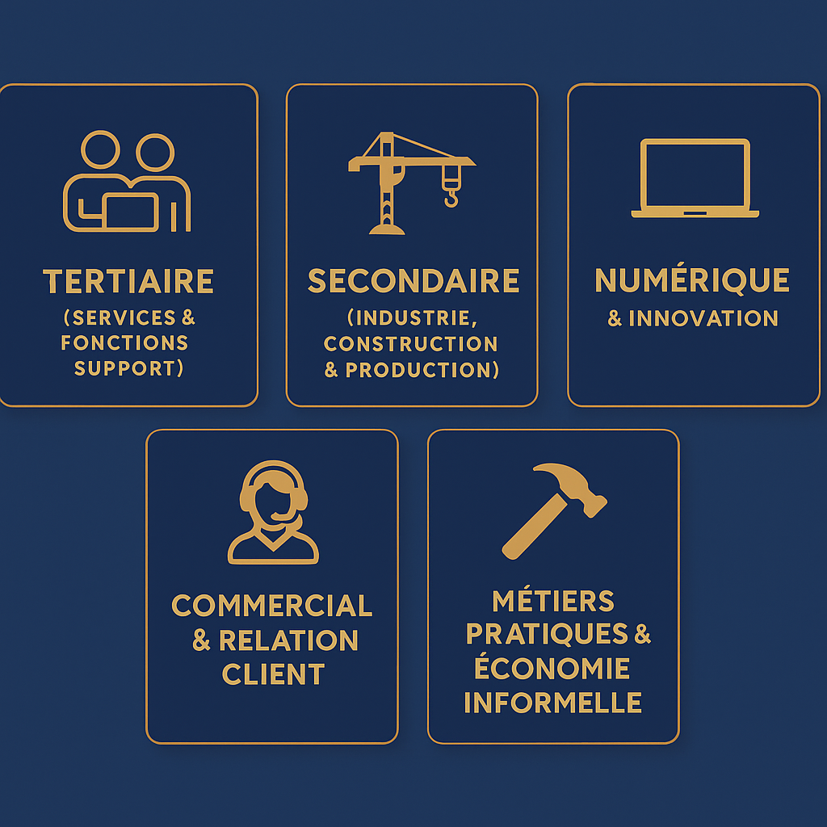

Quand le talent cliquera sur l’une d’entre elles, les familles de métiers présentes au sein de chaque pôle lui apparaîtront également **sous forme de cartes interactives**.   
Voici par exemple les cartes interactives des métiers du pôle 3 :   
  
  
  
   
Etape 3 : Le niveau d’études   
  
Comme déjà énoncé dans le script, le choix du niveau d’études se fera **sous forme de menu déroulant** allant du BAC au BAC+8 :

BAC

BAC +1

BAC +2

BAC +3

…

…

BAC +8  
  
Etape 4 : Avatar  
  
A cette étape, le talent sera invité à choisir son avatar.  
Il faudra créer une quinzaine d’avatar homme et une quinzaine d’avatar femme.  
  
Je souhaite que les avatars en termes de visuel, de rendu et d’apparence ressemblent **EXACTEMENT** ci dessous (lien joint), on pourra ensuite jouer sur les styles et les couleurs de peau.

[https://www.google.com/url?sa=i&url=https%3A%2F%2Fwww.iphon.fr%2Fpost%2Fdes-memoji-crees-automatiquement-partir-de-vos-photos-apple-y-travaille&psig=AOvVaw2ZBkdzGr6UZgouRz9ivpfy&ust=1738187591958000&source=images&cd=vfe&opi=89978449&ved=0CBQQjRxqFwoTCKD06sGzmYsDFQAAAAAdAAAAABAE](https://www.iphon.fr/post/des-memoji-crees-automatiquement-partir-de-vos-photos-apple-y-travaille)  
  
Etape 5 : Le parrainage   
  
A cette étape, si le talent s'inscrit via l’invitation d’un parrain, on lui demandera de renseigner **la référence CV unique du parrain** afin que le parrain bénéficie des récompenses liées au parrainage.   
  
Etape 6 : import du CV   
  
une page spéciale permettra de mieux appréhender ce que je souhaite sur cette étape

Pour rendre l’expertise fluide, il faudra **une barre de progression** qui évolue au fur et à mesure que le talent complète les étapes. une barre de progression de ce style :

